Министерство образования и науки Республики Казахстан
НАО
ВОСТОЧНО-КАЗАХСТАНСКИЙ
ТЕХНИЧЕСКИЙ УНИВЕРСИТЕТ им. Д. Серикбаева

Г.А. Реутова

МЕТОДИЧЕСКИЕ УКАЗАНИЯ
К КУРСОВОЙ РАБОТЕ
По дисциплине: «Металлургия свинца, цинка и кадмия»
- Общие методические указания к выполнению курсовой работы разработаны Жагловым В.С. [1]

Усть-Каменогорск
2022

Методические указания к курсовой работе по дисциплине «Металлургия свинца, цинка и кадмия [1].

Методические указания к выполнению курсовой работы предлагаются на основе [1] с предложением дополнительных тем (11 – 25).

Курсовая работа включает следующие пункты пояснительной записки:
- титульный лист;
- содержание;
- введение;
- теория и практика процесса по темам (1 – 10);
обзор и анализ современных и прогрессивных технологий (11 – 25);
- металлургические расчёты;
- список использованной литературы.
- заключение

В курсовой работе по курсу «Металлургия свинца, цинка и кадмия» требуется выполнить 2 раздела:
- Теория и практика процесса (1 – 10); Обзор и анализ современных и перспективных технологий по теме курсовой работы(11 – 25). (2.1)
- Металлургический расчет: (2.2)

Типовое оформление курсовой работы в приложении А

Темы курсовой работы

Вариант | Тема курсовой работы
1 | Агломерационный обжиг свинцового концентрата
2 | Шахтная плавка свинцового концентрата (воздушно – кислородное дутьё)
3 | Электроплавка богатого свинцового агломерата
4 | Фьюмингование шлаков
5 | Рафинирование чернового свинца
6 | Агломерирующий обжиг цинкового концентрата для дистилляционного процесса.
7 | Обжиг цинковых концентратов печах КС и во взвешенном состоянии
8 | Рафинирование цинка ликвацией
9 | Выщелачивание медно-кадмиевого кека
10 | Извлечение кадмия из растворов выщелачивания
11 - 25 | Инновационные технологии металлургии свинца, цинка и кадмия

Темы (11 – 25) Обзор и анализ современных и перспективных (прогрессивных) технологий в металлургии свинца, цинка и кадмия.

- Прогрессивные и инновационные металлургические технологии получения свинца;
  - Агломерационный обжиг свинцового концентрата;
  - Шахтная плавка свинцового концентрата (воздушно – кислородное дутьё);
  - Электроплавка богатого свинцового агломерата;
  - Фьюмингование шлаков;
  - Рафинирование чернового свинца.

- Прогрессивные металлургические технологии получения цинка;
2.1 Агломерирующий обжиг цинкового концентрата для дистилляционного процесса.
2.2 Обжиг цинковых концентратов печах КС и во взвешенном состоянии;
2.3 шахтная плавка свинцово-цинкового агломерата с жидкостной конденсацией цинка;
2.4 Вельцевание цинковых кеков;
2.5 Рафинирование цинка ликвацией.

- Прогрессивные металлургические технологии получения кадмия;

  - Выщелачивание медно-кадмиевого кека;
  - Осаждение кадмиевой губки;
  - Извлечение кадмия из растворов выщелачивания;
  - Электроэкстракция кадмия;
  - Рафинирование кадмия.

Раздел 2 Металлургический расчет. **
* «n» номер варианта равен номеру в списке группы.
«n» больше 25 например 26, вариант 1; 27 – вариант 2 и т.д.

Задания 2.1 и 2.2

К вариантам 1 - 40
2.1 Составить рациональный состав сульфидного свинцового концентрата.

Химический состав концентратов, % масс.

1 Состав сухого сульфидного свинцового концентрата, % по массе:
Pb = 51,0; Zn-6,0; Cu-2,0; Fe - 7,0; S-17,0; SiO₂-7,0; CaO-2,0; MgO-1,5; Al₂O₃ -1,5; Прочие - 5,0. Влажность концентрата -5,0.
Металлы в концентрате представлены в виде следующих соединений:
PbS, ZnS, CuFeS₂, FeS₂, Fe₂O₃, МgCO₃, CaCO₃.

По вариантам - химический состав по элементам: + 0.0n % по массе;

Пример. Вариант 5.

1 Состав сухого сульфидного свинцового концентрата, % по массе:
Pb = 51,05; Zn-6,05; Cu-2,05; Fe - 7,05; S-17,05; SiO₂-7,0; CaO-2,0; MgO-1,5; Al₂O₃ -1,5; прочие – 4,75. Влажность концентрата -5,0.

«n» - номер варианта равен номеру в списке группы.

К вариантам 1 - 10
2.2. Электроэкстракция кадмия
- на электролиз поступает раствор электролита, содержащий (С₁ ) 158,5+ 0,5 n г/дм³ Cd. Сила тока в цепи (I) 3000А. Отработанный электролит содержит (С₂) 21,3+ 0,5 n г/дм³ Cd. Электрохимический эквивалент кадмия (q) 2,097 г/(А*ч). Выход по току (η) 0,8 – 0,9;
Определить часовой объем поступающего электролита, (V) дм³/ч.

К вариантам 11 - 20
2.2. Рафинирование чернового кадмия

Рафинирование чернового кадмия от таллия и никеля

На рафинирование поступает черновой кадмий, содержащий 0,03 + 0,025 n % таллия и 0,5+0,5 n % никеля, % по массе.
Рассчитать расход реагентов; состав продуктов рафинирования и составить материальный баланс процесса. Расчет на 100 кг рафинируемого кадмия.

вариантам 21-41

2.2 Рафинирование чернового кадмия от никеля

Рафинирование кадмия от никеля осуществляют добавлением к черновому кадмию алюминия (650 ^{о}С), который образует с никелем интерметаллическое соединение Al₃Ni по реакции:

3[Al] + [Ni] = Al₃Ni (3)

Расход алюминия увеличивают на 50 +«n»%
Материальный баланс процесса.

ПРИЛОЖЕНИЕ А Типовое оформление курсовой работы на примере темы: «Перспективные технологии металлургии свинца в XXI веке» (раздел 1).

Титульный лист

Министерство образования и науки Республики Казахстан
НАО
ВОСТОЧНО-КАЗАХСТАНСКИЙ
ТЕХНИЧЕСКИЙ УНИВЕРСИТЕТ им. Д. Серикбаева

КУРСОВАЯ РАБОТА
По дисциплине: «Металлургия свинца, цинка и кадмия»
Раздел 1 Тема: «Обзор и анализ спроса и предложения свинца в мировой практике производства свинца. Современные и перспективные технологии получения свинца в условиях конкурирующих технологий XXI века»
Раздел 2 Металлургические расчеты. Расчет рационального состава свинцового концентрата.

Выполнил
Принял: к.т.н.,
Ассоциированный профессор Реутова Г.А.

Усть-Каменогорск 2023

Раздел 1 Тема: Обзор и анализ спроса и предложения свинца в мировой практике производства свинца. Современные и перспективные технологии получения свинца в условиях конкурирующих технологий XXI века

СПРОС И ПРЕДЛОЖЕНИЕ СВИНЦА В УСЛОВИЯХ КОНКУРИРУЮЩИХ ТЕХНОЛОГИЙ
Свинец - это товар на мировом рынке, добываемый в более чем 40 странах; он выплавляется и перерабатывается более чем в 60 странах мира.
По оценке Международной группы по изучению рынков свинца и цинка (InternationalLeadandZincStudyGroup, ILZSG) мировое потребление свинца выросло с 3,4 млн. т. в 1965 г. до 10,749 млн. т. за одиннадцать месяцев 2017 г.
Производство рафинированного свинца на планете в 2016 году поднялось на 2,3%, или до 10,9 млн тонн вследствие роста его выпуска в Китае и Южной Корее. В последней стране компания KoreaZinc запустила новое металлургическое предприятие мощностью 130 тыс. тонн свинца в год.
Рисунок 1- Мировое производство и потребление свинца 2006 - 2017
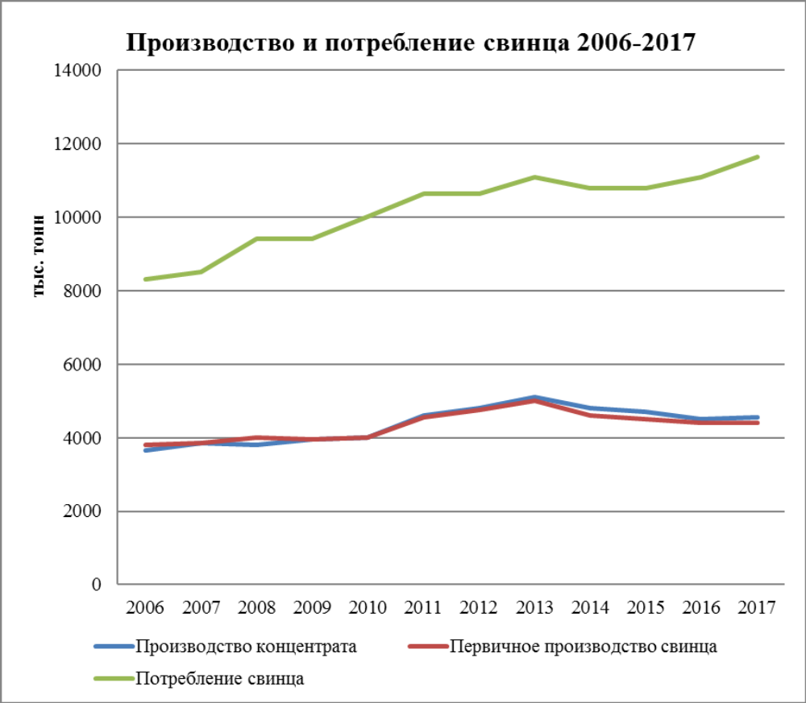
Свинец является одним из базовых металлов на Лондонской бирже металлов (ЛБМ). В связи с этим производство свинца основано на EN 12659, повторяющим DIN 1719, с содержанием металла от 99,940 (марка РВ 940R) до свинца высокой чистоты 99,990 (марка РВ 990 R). В ASTM В29-92 имеются три марки выше 99,90: марка L50006-99,995, L50021-99,97, L0049-99,94 /11/.
По данным ILZSG, основные объемы добычи свинца сосредоточены в Китае, доля которого в 2016 году составила 40% от мирового показателя. К лидерам относятся Перу, Европа, Австралия, США. Третье место по запасам металла в мире, по данным Геологической службы США (US Geological Survey) занимает Россия. Доля России в мировом производстве составляет 2%.
Рисунок 2 - Добыча свинцовых руд, тыс. тонн
На рынке свинца широко практикуется вторичное производство металла. В США путем вторичной переработки производится 80% металла, в Европе — около 60%. Объемы конечного производства свинца, в связи с этим, имеют больший масштаб чем добыча руды.
Исходным сырьем для производства свинца служат руды и концентраты, в которых, кроме свинца и цинка, присутствуют такие ценные металлы: олово, золото, медь, серебро, кадмий, сурьма, мышьяк, висмут и др. Перечисленные металлы являются спутниками свинца и цинка в рудных месторождениях.
Задача современной науки в свинцово-цинковой отрасли промышленности — изучение и разработка путей комплексного использования сырья с наибольшим экономическим эффектом.
Лидером в производстве свинца является Китай. Доля производства металла по отношению к мировому производству по итогам 2015 года составила 38%. Европа и США занимают второе и третье место соответственно. 2017
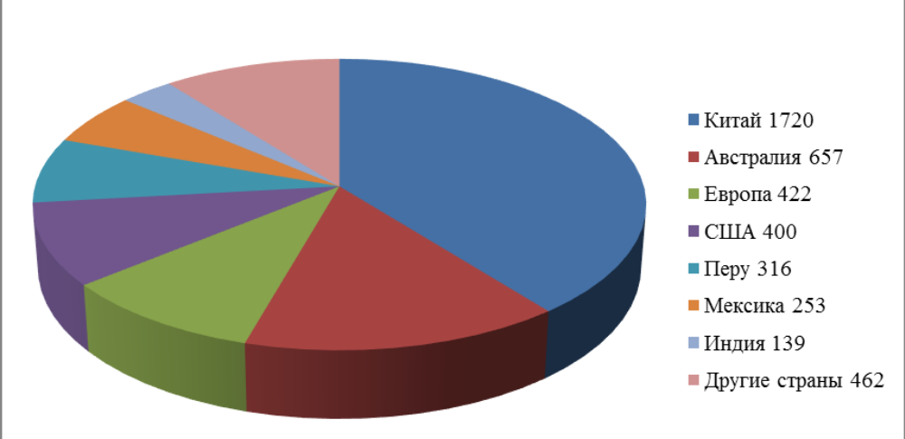
Рисунок 3 - Производство рафинированного свинца, тыс. тонн
На предприятиях АО «ЛИК» и «Укрцинк» перерабатывается вторичное свинцовое сырье, на остальных заводах шихта состоит в основном из рудного сырья. Шихта заводов АО «Казцинк», «Электроцинк», АО «ШСЗ», помимо рудного сырья содержит полупродукты и отходы медных и цинковых производств, вторичное сырье, шлак и клинкер с отвалов.
Добыча свинца в свинцовом концентрате) за 2 месяца текущего года составила 15 тыс. тонн (на 8,7% больше, чем в 2017г). Добыча свинцовых концентратов увеличилась на 18,7% ( до 57,1 тыс. тонн). Добыча свинцово-цинковых руд составила 843,5 тыс. тонн. (на 13,6% меньше, чем в 2017г).
Основная доля производства свинца в странах СНГ приводится на заводы Республики Казахстан (АО «ЛПК», ОАО «Казцинк», АО «ШСЗ»). В России получают свинец на заводе ПО «Дальполиметалл» и «Электроцинк», на Украине — на заводе «Укрцинк».
Добычей свинца в руде и концентратах в Республике Казахстан занимаются, Казцинк — дочерняя компания швейцарского концерна GlencoreInternational; а также — ТОО «Нова-Цинк», дочернее предприятие ОАО «Челябинский цинковый завод».
Основной объем производства приходится на Восток Казахстана (Казцинк). 2018
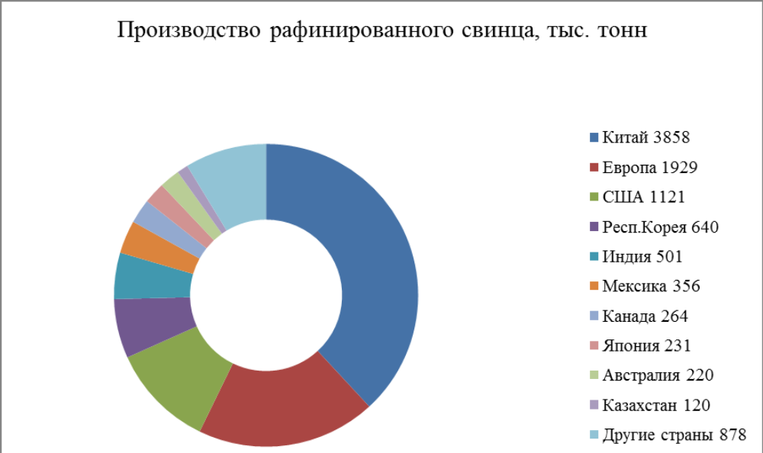
Рисунок 4- Динамика производства свинца на АО «Казцинк».
По итогам 2017 года РК экспортировала 126,1 тыс. тонн необработанного свинца (на 1% больше, чем в 2016г). Экспорт составил 84% ресурсов (импорт + производство).
Использование свинца на внутренние нужды Республики Казахстан выросло на 20% до 24,2 тыс. тонн за 2017 год.
За январь 2018 года экспорт необработанного свинца составил 7,5 тыс. тонн на 74% больше, чем в 2017г. Экспортные объемы достигли 18,1 млн долларов (это вдвое больше, чем в 2017г).
Основные импортеры отечественного свинца являются Испания и Вьетнам
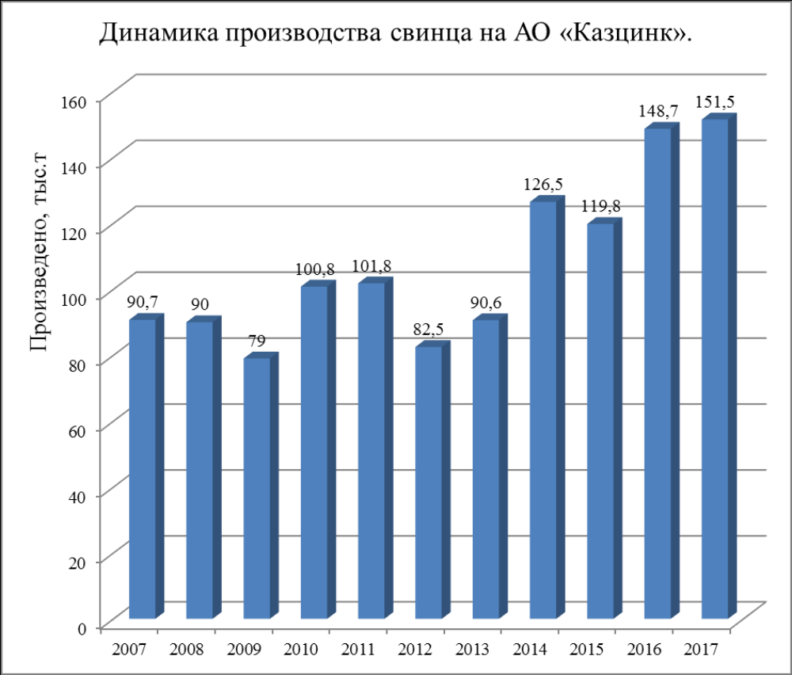

На фоне развития цинкового и медного производства свинцовое производство выглядит особо консервативным. Если посмотреть на развитие производства цинка в последние 50-60 лет, то можно наблюдать кардинальный переход от преобладания пирометаллургии к смешанным и гидрометаллургическим технологиям. Обжиг сульфидного сырья с последующим восстановлением, отгонкой и дистилляцией цинка из огарков в ретортах, плавильных электротермических печах или шахтных печах Imperial Smelting заменили более эффективные и экологичные технологии выщелачивания огарка или прямого выщелачивания сульфидных концентратов с электроосаждением цинка из очищенных растворов. Только в период 1960-1982 гг. доля гидрометаллургии цинка в общем объеме его производства оценочно возросла от 45% до 80% [1], а к 2006 г. достигла уже 85-87% [2].
В настоящее время используется 4 технологических схемы организации электролитных цинковых производств, перерабатывающих сульфидные цинковые концентраты:
1) Смешанная схема, включающая пиро- и гидрометаллургические операции: обжиг концентратов - выщелачивание огарков- складирование или пирометаллургию цинковых кеков (вельцевание, фьюмингование в печи Ausmelt, плавку в составе свинцовой шихты, электротермию) с отгонкой цинка в оксиды и последующим их выщелачиванием
- очистку растворов от примесей – электролиз очищенных растворов - плавку и разливку катодного цинка. Это наиболее старая схема, применение которой началось с 1915 г.
2) Смешанная схема, отличающаяся от схемы 1) тем, что цинковые кеки от выщелачивания огарков подвергаются высокотемпературному выщелачиванию (ярозит-, гетит- и гематит-процессы). Впервые была внедрена в 1968 г.
3) Смешанная схема, отличающаяся от схемы 1) тем, что огарки подвергают высокотемпературному выщелачиванию в присутствии кислорода совместно с концентратами (процесс прямого атмосферного выщелачивания Outotec). Впервые была внедрена в 1998 г.
4) Гидрометаллургическая схема, включающая: прямое автоклавное выщелачивание концентратов (процесс Sherritt) – очистку сульфатных цинковых растворов от примесей
- электролиз очищенных цинковых растворов
- плавку и разливку катодного цинка.
Впервые апробирована в 1981 г., но ввиду сложности и высокой стоимости оборудования ее применение ограничено

Развитие свинцовой плавки в Китае как важный показатель конкуренции в мировой практике производства свинца.

Интенсивный рост производства металлов в Китае в последние годы определяется масштабными государственными программами модернизации металлургической отрасли КНР, целью которых является: ликвидация мелких, изношенных и устаревших металлургических производств, представляющих экологическую угрозу для окружающей среды и населения; создание или модернизация крупных металлургических производств на базе современных, высокопроизводительных и экологически безопасных процессов; повышение объемов производства металлов для нужд развивающихся отраслей перерабатывающей промышленности страны. Важная роль в этих программах модернизации отводится обновлению консервативного свинцового производства. В значительной степени актуальность этого процесса была обусловлена экологическими факторами: - повсеместным использованием традиционного процесса агломерации - шахтной плавки на крупных свинцовых заводах Китая при неблагоприятной экологической обстановке в регионах их размещения; - получением значительного количества чернового свинца в условиях множества кустарных и малотоннажных производств, работающих с низкой эффективностью, большими затратами ресурсов и без соблюдения установленных санитарных норм и экологических стандартов.

2Pb + O₂ = 2PbO - гетерогенная реакция в слое свинца,
2PbO + PbS = 3Pb + SO₂ - гетерогенная реакция в слое шлака,
PbS + O2 = Pb + SO₂ - суммарная реакция окисления PbS.

Именно поэтому программа модернизации предусматривает перевод свинцовых заводов на более экологичные и эффективные процессы прямой плавки свинцового сырья с полным закрытием мелких и кустарных производств. С 1997 г. в Китае планомерно внедряются все упомянутые выше процессы прямой плавки свинцового сырья [10]. Кроме того, ведется интенсивная разработка и внедрение собственных процессов прямой плавки. В качестве прототипов используются известные и проверенные в Китае зарубежные разработки. Наиболее широкое применение получил процесс прямой плавки с донным кислородным дутьем SKS разработки китайской инжиниринговой компании ENFI. Старт разработки SKS относят к 1983 г., когда Государственная научно-техническая комиссия Китая отнесла его к ключевым национальным проектам. В качестве прототипа был выбран немецкий процесс QSL. Однако сложная организация восстановительной стадии QSL затрудняла управление процессом, а снижение качества сырья увеличивало потери свинца в шлаке и вероятность замораживания шлака в реакторе. Поэтому восстановительную зону убрали из реактора, сделав процесс плавки более управляемым и надежным. В наследство от QSL осталась главная особенность - кислородное дутье в донный слой свинца через фурмы в подине и, соответственно, реакционная схема плавки свинцовых концентратов через стадию окисления металла: Это послужило основой для современного названия процесса, а свое первоначальное название - SKS процесс получил по имени свинцового завода Шуйкоушан (аббревиатура от Shui Koushan Smelter), на котором в 1998- 1999 гг. были проведены первые опытные испытания. Успешное испытание первой печи SKS на свинцовом заводе Шуйкоушан (провинция Хунань) способствовал широкому внедрению процесса на свинцовых заводах Китая. В июле-августе 2002 г. были пущены первые промышленные печи SKS на 2-х свинцовых заводах [11]. За период 2002-2010 гг. объемы выплавки свинца в печах SKS, начав с 80 тыс.тонн, превысили 1 млн тонн в год [11, 12] или около 11% мирового производства свинца. Как и ряд других процессов прямой плавки (Kaldo, Ausmelt/Isasmelt, Ванюкова), SKS характеризует универсальность реактора, позволяющего плавить различное сырье (медное, свинцовое, оловянное, сурьмяное). Но основным применением процесса является свинцовая плавка.
Для восстановления богатого шлака из печи SKS стали использовать имевшиеся шахтные печи. Перед подачей в шахтную печь шлак разливался и замораживался на специальной разливочной машине длиной 90- 110 м. Ее конструкция напоминает ковшовый конвейер, закрытый кожухом, под который нагнетается охлаждающий воздух, или агломашину. Этот вариант организации процесса сейчас называют 1-м поколением технологии плавки с донным кислородным дутьем - SKS-I. Он устраняет экологическую проблему, связанную с агломерацией свинцового сырья, позволяя сохранять имеющиеся шахтные печи. Однако в SKS-I теряется преимущество процессов прямой плавки сырья по энергосбережению и сохраняется использование дорогостоящего металлургического кокса. Чтобы устранить этот недостаток SKS-I, в период 2005-2008 гг. был разработан, а в 2009 г. испытан и внедрен в производство процесс SKS-II. Во 2-м поколении технологии богатый шлак из печи SKS переливается в барботажную восстановительную печь с боковым дутьем разработки той же компании ENFI. Сейчас многие из китайских свинцовых заводов, внедривших ранее процесс SKS-I, модифицировали или собираются модифицировать его до более экономичного варианта SKS-II. Для дальнейшей интенсификации восстановительной стадии и снижения расхода углеродных материалов в период 2009- 2010 гг. было разработано 3-е поколение процесса - SKS-III. Для восстановления шлака из печи SKS в нем была предложена инновационная электропечь с донным дутьем. Промышленное освоение SKS-III планировалось в 2011 г., но эти планы не были реализованы. Вероятной причиной была неустойчивая работа электропечи в условиях барботажа. Поэтому от использования инновационной электропечи отказались, заменив ее восстановительным реактором с донным дутьем, аналогичным окислительному реактору SKS.
Процесс SKS уже вышел за пределы Китая. В 2011 г. компания Hindustan Zinc Ltd. запустила свинцовый завод Дариба с технологией SKS-I мощностью 100 тыс. тонн свинца в год. Дальнейшее развитие процесса SKS его разработчики видят в повышении единичной мощности плавильных печей от достигнутых 180-200 до 300 и 500 тыс. тонн свинца в год. Барботажная печь с боковым дутьем, предназначенная для восстановления шлака в SKS-II, является основой еще одного китайского процесса прямой плавки свинцового сырья, который назвали прямой плавкой в жидкой ванне с боковым дутьем. Его прототипом явился процесс Ванюкова, разработанный в институте МИСиС (Москва, Россия) и используемый для плавки медного и никелевого сырья. Именно МИСиС и Центральный Южный университет Китая в 2001-2004 гг. провели первые испытания по выплавке свинца на опытной печи Ванюкова, построенной на литейно-механическом заводе китайской компании Xinxiang Zhonglian, которые и послужили в дальнейшем основой для создания китайского процесса прямой плавки в жидкой ванне с боковым дутьем. В настоящее время по неопубликованным данным в Китае внедрено уже около 10 установок прямой плавки свинцового сырья в жидкой ванне с боковым дутьем, работающих в окислительном и в восстановительном режимах.
Поскольку новые китайские процессы прямой плавки свинцового сырья являются типичными процессами барботажной плавки в жидкой ванне, то на них в полной мере распространяются ограничения на качество перерабатываемого свинцового сырья, упомянутые в разделе 1. Понимая это, в Китае ведут активные разработки собственного процесса взвешенной плавки свинцового сырья. Этим занимается проектный и исследовательский институт цветных металлов NERIN (г. Нанчан, провинция Цзянси), входящий в промышленную корпорацию NFC. Будет ли этот процесс подобен промышленно не освоенной технологии финской свинцовой плавки Outokumpu или процессу КИВЦЭТ, пока не известно. Таким образом, свинцовая промышленность Китая ищет все новые и новые возможности для интенсивного развития и модернизации производства. При этом в сферу ее интересов вовлекаются практически все известные и апробированные опытом технологии свинцовой плавки. А учитывая наблюдаемый прогресс в технологическом развитии свинцового производства Китая и фактическое отсутствие такового в других странах, можно ожидать, что развитие технологий свинцовой плавки в видимой перспективе будет определяться развитием и модернизацией свинцовой промышленности Китая.

Роль сырьевой базы в выборе свинцовых технологий

Ужесточение санитарных норм на загрязнение окружающей среды привело к разработке и внедрению новых экологичных технологий во всех сферах промышленного производства. В свинцовом производстве это были процессы прямой плавки свинцового сырья (Kaldo, QSL, КИВЦЭТ, Ausmelt/Isasmelt, SKS), частично заменившие традиционный способ «агломерации - шахтной плавки», не отвечающий современным экологическим требованиям. Цинковое же производство повсеместно переходило на гидрометаллургические технологии полного выщелачивания сырья. Благодаря естественному составу свинцового и цинкового сырья, металлургические производства свинца и цинка тесно связаны потоками свинец- и цинксодержащих промпродуктов. Потребность в их переработке определяется не только экономической целесообразностью повышения комплексности извлечения металлов из сырья, но и решением экологической задачи по защите окружающей среды от загрязнения токсичными материалами. Расчетные оценки развития сырьевой структуры мирового свинцового производства в период 1970-2000 гг., выполненные на основе данных статистических бюллетеней ILZSG [40], выявили тенденции опережающего развития цинкового и медного производства, обуславливающие постепенное нарастание потоков свинецсодержащих промпродуктов из цинкового и медного производства в свинцовое производство. Речь идет о кеках и шламах процессов выщелачивания цинкового сырья, очистки технологических растворов и промышленных стоков с электролитных цинковых заводов, а также кеках и шламах с гидрометаллургических производств, занятых переработкой свинцовых пылей медеплавильных заводов.
Переход цинкового производства на новые гидрометаллургические способы переработки цинкового сырья (различные варианты ярозит- и гётит-процессов, автоклавное и прямое атмосферное выщелачивание) привел не только к росту удельного потока свинецсодержащих промпродуктов цинкового производства в первичное свинцовое производство, но и к существенному изменению структуры этого потока. По расчетным оценкам удельный поток промпродуктов цинкового производства в анализируемый период вырос от 17,6±4,1% до 23,9±6,1% от потока свинцовых концентратов (т.е. в среднем на 35,8%). Основным типом этих материалов стали кеки процессов полного выщелачивания цинкового сырья. Их доля в общем потоке промпродуктов цинкового производства в анализируемый период оценочно выросла от 3,2±0,6 до 59,0±11,8%, а доля цинковых кеков от выщелачивания огарков снизилась от 73,8±14,8% до 14,4±2,9%. За счет суммарного повышения качества свинецсодержащих кеков удельный поток свинца с промпродуктами цинкового производства по отношению к потоку свинца со свинцовыми концентратами вырос в 2,3 раза - от 3,9±1,2 до 9,2±2,7%, а средняя концентрация свинца в промпродуктах цинкового производства увеличилась от 13,5±4,1 до 23,2±6,8%. Удельная масса потока свинцовых кеков от выщелачивания пылей медеплавильного производства в анализируемый период выросла от 1,2±0,4 до 3,1±1,0% от потока свинцовых концентратов, что значительно ниже оценочной величины удельного потока промпродуктов цинкового производства.
Следует отметить, что большая часть промпродуктов, поступающих извне в свинцовое производство, является сульфатными, а значительная часть кеков электролитного цинкового производства еще и железистыми материалами. Несмотря на улучшающееся качество подобного свинецсодержащего сырья по свинцу, нарастание объемов его производства по отношению к производству свинцовых концентратов и наличие ограничений на введение сульфатных, цинковистых, железистых и медистых окисленных материалов в шихту большинства существующих процессов свинцовой плавки, ограничивает возможности его переработки. Это может вести к накоплению токсичных свинецсодержащих кеков и шламов в цинковых производствах. Подобная ситуация может складываться и с накоплением медьсодержащих свинцовых пылей, кеков и шламов в интенсивно развивающемся медном производстве. Тем самым, проблема переработки в свинцовом производстве растущих объемов свинецсодержащих промпродуктов цинкового и медного производства становится все более актуальной. В 1980-е годы все новые процессы свинцовой плавки оценивались только в плане переработки свинцовых концентратов или их смеси со свинцовыми кеками, пылями, оборотами рафинирования свинца и богатым вторичным сырьем. Никто не планировал тогда использовать процесс свинцовой плавки для переработки всех без исключения кеков цинковых производств, решая тем самым нетолько экологические, но и экономические проблемы, связанные с будущим дефицитом качественного и недорогого свинцового сырья. Пионером в постановке вопроса полной переработки кеков цинкового производства в агрегате для выплавки свинца выступила канадская компания Cominco. Она же в период 1989-1992 гг. промышленно протестировала возможности решения этой задачи двумя новыми процессами свинцовой плавки - QSL и КИВЦЭТ. Этот дорогостоящий эксперимент показал, что выплавка свинца из низкосортного свинцового сырья (20-30% Pb, 10-12% Zn) с преобладающей массой кеков цинкового производства (соотношение в сырье свинцово-цинковых кеков и свинцовых концентратов (3-4)/1) не под силу QSL и другим барботажным процессам прямой плавки. Как отмечалось в разделе 1, общей особенностью барботажных процессов плавки свинцового сырья, а также процесса Kaldo, в силу специфики его организации, является длительное пребывание в печи интенсивно перемешиваемой ванны богатого по свинцу шлакового расплава. Учитывая высокую летучесть оксидов и в еще большей степени сульфидов свинца, эффективный перевод свинца в металл с использованием этих процессов возможен только в условиях пониженных температур плавки и высокой степени десульфуризации сырья. Если эти условия нарушаются, что обязательно происходит при снижении качества свинцового сырья (т.е. снижения содержания в нем свинца и повышения содержания цинка, железа, меди), барботажные процессы плавно переходят из режима выплавки металлического свинца в режим отгонки свинца в пыли плавки [41]. Подобный переход наглядно демонстрируют экспериментальные данные барботажной плавки в реакторе Ausmelt из работы [8] (таблица 2). В силу высокой летучести сульфида и оксида свинца при температурах плавки низкосортных свинец- и цинксодержащих материалов, единственным вариантом их переработки в барботажном реакторе является отгонка свинца и цинка в возгоны. Именно эту возможность барботажных процессов использовала компания Korea Zinc, установив на своем свинцово-цинковом комплексе в Онсане (Корея) печи Ausmelt для фьюмингования цинковых кеков и шлаков [21].
В отличие от Kaldo и барботажных процессов плавки, в КИВЦЭТ процессе нет интенсивно перемешиваемой ванны богатого по свинцу шлакового расплава, а время пребывания летучих соединений свинца в факеле намного меньше, чем в жидкой ванне барботажных процессов. Это дает возможность заметно (до 1450-1500°С) увеличить температуру факела при переработке бедного и тугоплавкого цинковистого и железистого свинцового сырья, а в случае повышенного содержания меди в свинцовом сырье вести плавку на штейн с неполной десульфуризацией шихты без выхода процесса из режима выплавки металлического свинца. Помимо обычной практики КИВЦЭТной переработки свинцовой шихты с содержанием меди от 0,3 до 2,7%, это подтверждают испытания по плавке полиметаллического сырья широкого диапазона составов (22-42% Pb, 5,0-7,6% Zn, 8-10% Cu), проведенные на КИВЦЭТ агрегате ОАО «Казцинк» (Усть-Каменогорск, Казахстан) в 1997 г. [27]. Наличие электротермической зоны с возможностью регулируемого восстановления цинка из шлака позволяет плавить в КИВЦЭТ агрегатах свинцовое сырье с повышенным содержанием цинка без риска замораживания расплава. В частности, типичная шихта КИВЦЭТ агрегата в Трэйле содержит 20-25% Pb и 9,5-10% Zn. Но зачастую содержание в ней цинка поднимается до 11%, а иногда и до 12-13%. При этом содержание цинка, выпускаемого из электропечи КИВЦЭТ агрегата в печь фьюмингования, поддерживается на уровне 17-19%. Как следствие, КИВЦЭТ процесс позволяет плавить полиметаллическое сырье с такими соотношениями свинца, цинка, железа и меди, которые неприемлемы для Kaldo и барботажных процессов из-за резкого увеличения выхода свинца в пыли плавки. В частности, из промышленной практики известно, что КИВЦЭТ эффективно перерабатывает шихту с содержанием свинца от 20 до 52%, а другие процессы не используют шихту с содержанием свинца менее 44-46%. Тем самым, КИВЦЭТ позволяет оптимизировать организацию свинцово-цинковых и свинцово-медно-цинковых интегрированных комплексов [42]. Это и оказалось, в конце концов, решающим фактором для выхода его на рынок Китая в условиях высокой конкуренции с процессом SKS, так как Jiangxi Copper Corporation, будучи крупнейшей медной компанией Китая, имела намерения инвестировать средства в свинцово-цинковый металлургический комплекс, а Zhuzhou Smelter, изначально представляющий собой интегрированное свинцово-цинковое производство, должен был осуществлять государственную программу его модернизации. Пока мировой рынок может обеспечить свинцовое производство достаточно качественными концентратами, барботажные процессы плавки, отличающиеся более простыми и дешевыми агрегатами, будут экономически более предпочтительны для массового внедрения на свинцовых заводах, как это наблюдалось в последнее десятилетие в Китае с процессом SKS и процессом прямой плавки в жидкой ванне с боковым дутьем. Хотя и здесь речь шла об экономике поэтапного внедрения лишь одного агрегата барботажной плавки, не позволяющего без наличия второго агрегата реализовывать эффективный и непрерывный процесс выплавки свинца. Попытки же использования барботажных процессов на интегрированных свинцово-цинковых комплексах приводят к необходимости заметного усложнения аппаратурно-технологической схемы переработки сырья [42]. Поэтому более предпочтительным для таких производств является КИВЦЭТ процесс. В условиях ухудшения качества рудной сырьевой базы свинцового производства, когда производство необходимого количества качественных свинцовых концентратов будет становиться все более проблематичным, у КИВЦЭТ процесса также проглядываются более предпочтительные перспективы, чем у конкурирующих с ним процессов барботажной плавки. В то же время существенную конкуренцию КИВЦЭТ в области переработки бедного свинцового, свинцово-цинкового и полиметаллического сырья может оказать появление на рынке гидрометаллургических технологий, позволяющих осуществлять комплексную переработку подобных видов сырья.

Из наблюдаемых тенденций и видимых перспектив технологического развития первичного свинцового производства следует: - скорого внедрения гидрометаллургии свинца не предвидится, но в перспективе она станет альтернативой процессам свинцовой плавки; - развитие технологий свинцовой плавки в видимой перспективе будет определяться развитием и модернизацией свинцовой промышленности Китая; - расширение использования современных процессов свинцовой плавки будет определяться тенденциями развития сырьевой базы и экологическими аспектами.

ЛИТЕРАТУРА

1. Реконструкция свинцового завода с применением технологии ISASMELT. /А.Аврахов, П. Салтыков, Д.Штрекер и др// Pb – Zn. 2015. - №1.-С 1-6.
2. Характеристики шлака ISASMELT и агломатериалов свинцовых шахтных печей. / Б. Жао, Е. Жак, П. Хайес и др.//Lead&Zinc. 2005. №3.-С 571-585.
3. А.Орлов – Металлургия свинца и цинка. Санкт-Петербург, 2014-256 с.
4. Эффективный реактор для процесса восстановления шлака с высоким содержанием свинца: печь с боковым дутьем богатым кислородом. / Л. Чен, Т. Янг, С. Бин и др. // Metalsandalloys. 2014.№2. – 1164 – 1665 с.
5. Термохимическая модель управления доменным процессомс
прогнозированием потребления углерода. / В. Маджиони, Л. Фернандо, А. Карлос и др. // Журнал исследования материалов и технологий. 2017.№6. – 220 - 225 с.\
3. Патент № 94006945 от 1996.01.27, МПК С22В 3/20 Способ очистки цинкового сульфатного раствора от примесей.С.Б. Зленко, С.М. Дьяков, И.А. Федьковский, Б.Ф. Крутоголов, А.М. Лашкин, С.А. Терновсков, Н.Р. Жуков
4. Патент № 2059006 от 1996.04.27, МПК С22В 3/20 Способ очистки цинкового сульфатного раствора от примесей.С.Б. Зленко, С.М. Дьяков, И.А. Федьковский, Б.Ф. Крутоголов, А.М. Лашкин, С.А. Терновсков, Н.Р. Жуков
5. Патент 005959 Лондон, МКИ С22В 3/44. Способ осаждения железа в форме гематита из раствора сульфата цинка, Марко Лахтинен, ЛеэнаЛехтинен, Хейкки Такала2005 .
6. Патент 2365641 Санкт-Петербург, МКИ С22В 19/00. Способ очистки сульфатных растворов цветных металлов от железа. Яков Михайлович Шнеерсон, Владимир Федорович Козырев, Лев Владимирович Чугаев, Александр Юрьевич Лапин, Константин Анатольевич Плеханов, Геннадий Вениаминович Скопов, Андрей Борисович Лебедь, Георгий Пантелеевич Харитиди, Валерий Дмитриевич Шевелев. 2009.
7. Шумский, В.А. Коммерциализация КИВЦЭТ процесса в Китае / В.А. Шумский // Цветные металлы – 2010: Материалы II Международного конгресса.- Красноярск, 2010.- С. 118-123.
8. Oxygen Bottom Blowing Smelting Technology. Brochure of ENFI (China ENFI Engineering Corporation) & NFC (China Nonferrous Metal Industry’s Foreign Engineering and Construction Co., Ltd., 2010.- 60 p
9.Ashman, D.W. Cominco’s New Lead Smelter at Trail Operations / D.W. Ashman and others // Proceedings of the Lead-Zinc 2000 Symposium. - Pittsburgh, USA, 2000. – Р. 171-185.
10. Slobodkin, L.V. The Kivcet Treatment of Polymetallic Feeds / L.V.Slobodkin and others // Proceedings of the Lead-Zinc 2000 Symposium. - Pittsburgh, USA, 2000. – Р. 687-691.
11.Шумский, В.А. Тенденции развития сырьевой структуры мирового свинцового производства / В.А. Шумский, Р.З. Жалелев // Цветные металлы.- 2002.- № 10.- С. 7-15.
12 Реутова Г.А., Курмангалиев Д.Б. "Разработка этапов программы METSIM при моделировании плавки ISASMELT" Материалы Международной научно-практической конференции посвященной 120-летию К.И.Сатпаева «Недра Казахстана – основа стабильности и процветания страны», 12 апреля 2019г. - Өскемен: ШҚМТУ; С. 202-204.
13 Реутова Г.А., Курмангалиев Д.Б. "Моделирование состава свинцовой шихты плавки ISASMELT с использованием программы METSIM", МАТЕРИАЛЫ IV Международной научно-практической конференции «GLOBAL SCIENCE AND INNOVATIONS 2019: CENTRAL ASIA» II ТОМ, Астана- 2019, С. 201-205;
14 Реутова Г.А., Сапарова Д.Н. , Курмангалиев Д.Б."Обзор и анализ спроса и предложения свинца на мировом рынке в условиях конкурирующих технологий" Материалы Международной научно-практической конференции посвященной 120-летию К.И.Сатпаева «Недра Казахстана – основа стабильности и процветания страны», 12 апреля 2019г. - Өскемен: ШҚМТУ; С. 205-208

Раздел 2 Металлургические расчеты.

Выполнить задания 2.1 и 2.2

К вариантам 1 – 40 Агломерационный обжиг свинцовых концентратов

2.1 Расчет рационального состава свинцового концентрата

*Исходные данные для расчёта *«n» номер варианта

Выполнить задание 2.1.1 (все варианты)

Состав сухого сульфидного свинцового концентрата, %:
Pb = 51,0; (Zn-6,0 + 0,1n) ; Cu-2,0; Fe - 7,0; S-17,0; SiO₂-7,0; CaO-2,0; MgO-1,5; Al₂O₃ -1,5; Прочие - 5,0. Влажность конценттрата -5,0.
Металлы в концентрате представлены в виде следующих соединений:
PbS, ZnS, CuFeS₂, FeS₂, Fe₂O₃, МgCO₃, CaCO₃.

Типовой расчет *«n» = 0
2.1 Расчёт рационального состава свинцового концентрата.
Расчёт выполняем на 100 кг сухого концентрата.
Из свинецсодержащих минералов присутствует галенит. Принимаем, что весь свинец содержится в галените. Масса PbS в концентрате составит

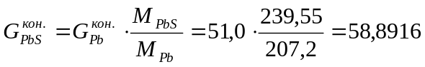 кг

Масса серы (в PbS)

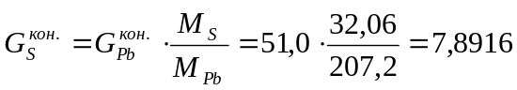 кг

Из цинксодержащих минералов присутствует сфалерит. Принимаем, что весь цинк содержится в сфалерите. Масса ZnS в концентрате составит

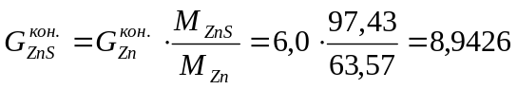кг

Масса серы (в ZnS)

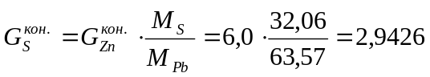 кг

Из медьсодержащих минералов присутствует халькопирит. Принимаем, что вся медь содержится в халькопирите. Масса CuFeS₂ в концентрате составит

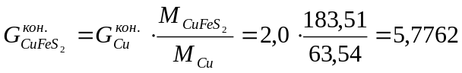 кг

Масса серы (в CuFeS₂)

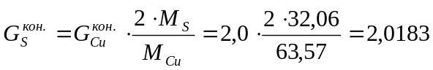 кг

Масса железа (в CuFeS₂)

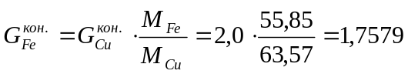 кг

Принимаем: остаточная масса серы

кг

связана с железом в форме пирита FeS₂. Масса железа в пирите составит

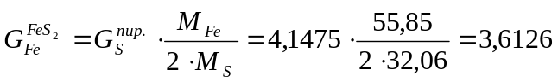 кг.

Масса FeS₂ в концентрате составит

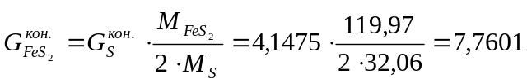 кг.

Остаточная масса железа

кг

будет связана в Fe₂O₃. Масса Fe₂O₃ составит

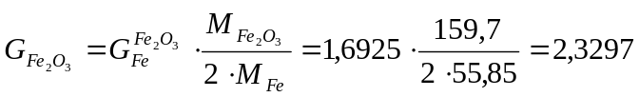кг
Масса кислорода (в Fe₂O₃)

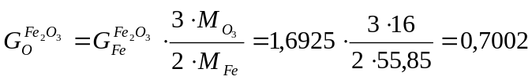кг

Масса CaO в концентрате составляет 2 кг. Масса СаСО₃ в концентрате составит

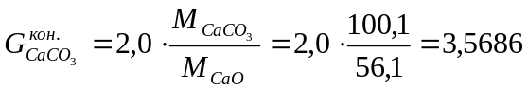кг,

что соответствует массе СО₂

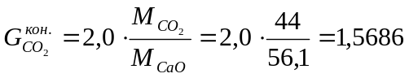кг

Масса МgO в концентрате составляет 2 кг. Масса MgСО₃ в концентрате составит

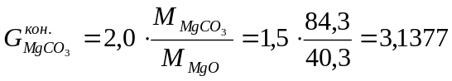кг,

что соответствует массе СО₂

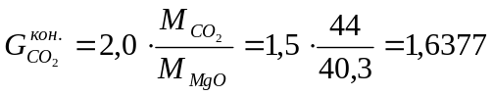кг

В концентрате масса компонентов пустой породы

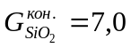кг; 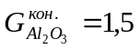кг; кг.

По результатам расчёта составляем таблицу рационального состава концентрата (табл2).

Таблица 2 - Рациональный состав концентрата

 | Pb | Zn | Cu | Fe | О | S | CaO | SiO₂ | MgO | Al₂O₃ | СО₂ | Прочие | Всего
PbS | 51,0 |  |  |  |  | 7,8916 |  |  |  |  |  |  | 58,8916
ZnS |  | 6.0 |  |  |  | 2,9426 |  |  |  |  |  |  | 8,9426
CuFeS₂ |  |  | 2,0 | 1,7579 |  | 2,0186 |  |  |  |  |  |  | 5,7762
FeS₂ |  |  |  | 3,6126 |  | 4,1475 |  |  |  |  |  |  | 7,7601
Fe₂О₃ |  |  |  | 1,6295 | 0,7002 |  |  |  |  |  |  |  | 2,3297
CaСO₃ |  |  |  |  |  |  | 2,0 |  |  |  | 1,5686 |  | 3,5686
SiO₂ |  |  |  |  |  |  |  | 7,0 |  |  |  |  | 7,0
Al₂O₃ |  |  |  |  |  |  |  |  |  | 1,5 |  |  | 1,5
MgСO₃ |  |  |  |  |  |  |  |  | 1,5 |  | 1,6377 |  | 3,1377
Прочие |  |  |  |  |  |  |  |  |  |  |  | 1,0935 | 1,0935
Итого | 51,0 | 6,0 | 2,0 | 7,0 | 0,7002 | 17,0 | 2,0 | 7,0 | 1,5 | 1,5 | 3,2063 | 1,0935 | 100

К вариантам 1-10 «n» номер варианта - порядковый номер в списке группы

2.2 Электролиз кадмия

(С₁ ) 158,5 +«n», г/дм³

На электролиз поступает раствор электролита, содержащий (С₁ ) 158,5 г/дм³ Cd. Сила тока в цепи (I) 3000А. Отработанный электролит содержит (С₂) 21,3 г/дм³ Cd. Электрохимический эквивалент кадмия (q) 2,097 г/(А*ч). Выход по току (η) 0,8 – 0,9;
Определить часовой объем поступающего электролита, (V) дм³/ч.

К вариантам 11-20

2.2 Рафинирование чернового кадмия

Рафинирование чернового кадмия от таллия (0,5 + «n» % никеля)

На рафинирование поступает черновой кадмий, содержащий 0,03% таллия и 0,5 + «n» % никеля, % по массе.
Рассчитать расход реагентов; состав продуктов рафинирования и составить материальный баланс процесса. Расчет на 100 кг рафинируемого кадмия.

К вариантам 21-41
2.2 Рафинирование чернового кадмия от никеля

Рафинирование кадмия от никеля осуществляют добавлением к черновому кадмию алюминия (650 ^{о}С), который образует с никелем интерметаллическое соединение Al₃Ni по реакции:

3[Al] + [Ni] = Al₃Ni (3)

Расход алюминия увеличивают на 50 +«n»%

К вариантам 1-10
2.2 Электролиз кадмия
На электролиз поступает раствор электролита, содержащий (С₁ ) 158,5 г/дм³ Cd. Сила тока в цепи (I) 3000А. Отработанный электролит содержит (С₂) 21,3 г/дм³ Cd. Электрохимический эквивалент кадмия (q) 2,097 г/(А*ч). Выход по току (η) 0,8 – 0,9;
Определить часовой объем поступающего электролита, (V) дм³/ч.
По закону Фарадея масса кадмия, выделяющееся на катоде определяется по формуле: I* q* η = V(C₁ - C₂); Примем выход по току равным 0,85.

V = 3000* 2,097*0,85 / (158,5 – 21,3) = 39 дм³/ч

- На кадмиевой установке получают 200 тонн катодного кадмия при плотности тока 200А/м² На электролиз поступает раствор электролита, содержащий (С₁ ) 158,5 г/дм³ Cd. Отработанный электролит содержит (С₂) 21,3 г/дм³ Cd и (С₃) 119 г/дм³ H₂SO₄. Выход по току равным 0,85; Сила тока в цепи(I) 1000А. Определить необходимое число электролитных ванн (N) и объем нейтрального раствора электролита в сутки, (V) дм³.
Количество электролитных ванн определяют по формуле:

N = 200*10⁴ / (100*085*2.097*300*24) = 14 ванн

Общая поверхность катодов: F = 1000*14*200 = 70м²
Поверхность катодов на одну ванну: 70 / 14 = 5 м²
Часовой объем электролита на ванны:
V = 1000* 2,097*0,85*14 / (158,5 – 21,3) = 182 дм³/ч
Часовой объем электролита на одну ванну: 182 * 14 = 13 дм³/ч

К вариантам 11-20
2.2 Рафинирование чернового кадмия

Рафинирование чернового кадмия от таллия

На рафинирование поступает черновой кадмий, содержащий 0,03% таллия и 0,5 % никеля, % по массе.
Рассчитать расход реагентов; состав продуктов рафинирования и составить материальный баланс процесса. Расчет на 100 кг рафинируемого кадмия.

Рафинирование кадмия от таллия хлорированием таллия основано на высокой термодинамической активности таллия к хлору:

Tl + NH₄Cl = TlCl + NH₃ + 0.5H₂ (1)

Частично хлорируется кадмий; Образуется жидкий плав из хлоридов таллия, кадмия и избыточного хлорида аммония, удаляемый с поверхности металлического кадмия (2% Tl и 15%Cd), % по массе.
Степень удаления таллия 90% от его содержания в рафинируемом кадмии.

Масса удаляемого таллия, кг 0,03 * 0,9 = 0,027 кг

Масса требуемого хлорида аммония на удаления таллия, кг 53,5*0,027 / 181 = 0,008 кг

Масса образовавшегося хлорида таллия, кг 216,5*0,027 / 181 = 0,032 кг
Масса кадмия, перешедшего в плав в 7,5 раза больше, чем масса таллия,кг
0,027 * 7,5 = 0,202 кг

Масса требуемого хлорида аммония на образование хлорида кадмия, кг

Cd + 2NH₄Cl = CdCl₂ + 2NH₃ + H₂ (2)

107*0.202 / 112.4 = 0.192 кг

Масса образовавшегося хлорида кадмия, кг 183,4*0,202 / 112,4 = 0,33 кг

Общий расход хлорида аммония, кг 0,008 + 0,192 = 0,2 кг

Масса таллия и кадмия, перешедших в плав, кг 0,027 + 0,202 = 0,229
Составляет 17% по массе.
Соответственно, масса плава, кг 0,229*100 / 17 = 1,35 кг

Масса хлорида аммония в плаве, кг 1,35 – 0,229 = 1,121 кг
в том числе: 0,377 кг NH₄ и 0,744кг Cl.

Состав таллий-содержащего плава в таблице.

Компоненты масса, кг % по массе

Tl 0.027 2.0
Cd 0.202 15.0
NH₄ 0.377 27.9
Cl 0.744 55.1
Итого: 1,350 100,0

К вариантам 21-41
2.2 Рафинирование чернового кадмия от никеля

Рафинирование кадмия от никеля осуществляют добавлением к черновому кадмию алюминия (650 ^{о}С), который образует с никелем интерметаллическое соединение Al₃Ni по реакции:

3[Al] + [Ni] = Al₃Ni (3)

При охлаждении до 360 ^{о}С ликвацией снимают дроссы.
Следующая операция, рафинирование кадмия от алюминия добавлением едкого натра (гидроксида натрия); избыточный алюминий растворяется в щелочи и переходит в щелочной плав.

Масса алюминия для удаления никеля по реакции (3), кг

3*27*0,5 /58,7 = 0,69 кг
В рафинированном кадмии остается 0,01 % Al (0.01 кг).
Расход алюминия увеличивают на 50% с учетом его окисления и неполноты реакции: (0,69 + 0,01) * 1,05 = 1,05 кг
Состав сплава по данным практики, % по массе:
12,9 Cd; 35,8 Ni; 43,6 Al.
Выход сплава, кг
0,5*100 / 35,8 = 1,4 кг

ЛИТЕРАТУРА

1 Жаглов В.С. Металлургия свинца, цинка и кадмия. Задания на курсовую работу и методические указания по её выполнению. Для студентов дневной и заочной форм обучения специальности 5В070900 «Металлургия» / Жаглов В.С., Шерегеда З.В. /.Изд- во ВКГТУ. – Усть- Каменогорск, 2010. –128 с.
2. Жаглов В.С. Металлургия свинца, цинка и кадмия. Учебное пособие 050709, 5В070900 «Металлургия». / В.С.Жаглов, З.В.Шерегеда/ ВКГТУ.- Усть – Каменогорск, 2012. – 160 с.
3. Шумский, В.А. Коммерциализация КИВЦЭТ процесса в Китае / В.А. Шумский // Цветные металлы – 2010: Материалы II Международного конгресса.- Красноярск, 2010.- С. 118-123.
4. Oxygen Bottom Blowing Smelting Technology. Brochure of ENFI (China ENFI Engineering Corporation) & NFC (China Nonferrous Metal Industry’s Foreign Engineering and Construction Co., Ltd., 2010.- 60 p
5.Ashman, D.W. Cominco’s New Lead Smelter at Trail Operations / D.W. Ashman and others // Proceedings of the Lead-Zinc 2000 Symposium. - Pittsburgh, USA, 2000. – Р. 171-185.
6. Slobodkin, L.V. The Kivcet Treatment of Polymetallic Feeds / L.V.Slobodkin and others // Proceedings of the Lead-Zinc 2000 Symposium. - Pittsburgh, USA, 2000. – Р. 687-691.
7.Шумский, В.А. Тенденции развития сырьевой структуры мирового свинцового производства / В.А. Шумский, Р.З. Жалелев // Цветные металлы.- 2002.- № 10.- С. 7-15.
8. Реконструкция свинцового завода с применением технологии ISASMELT. /А.Аврахов, П. Салтыков, Д.Штрекер и др// Pb – Zn. 2015. - №1.- С 1-6.
9. Характеристики шлака ISASMELT и агломатериалов свинцовых шахтных печей. / Б. Жао, Е. Жак, П. Хайес и др.//Lead&Zinc. 2005. №3.- С 571-585.
10. А.Орлов – Металлургия свинца и цинка. Санкт-Петербург, 2014-256с.
11. Эффективный реактор для процесса восстановления шлака с высоким содержанием свинца: печь с боковым дутьем богатым кислородом. / Л. Чен, Т. Янг, С. Бин и др. // Metalsandalloys. 2014.№2. – 1164 – 1665с.
12. Термохимическая модель управления доменным процессом с
прогнозированием потребления углерода. / В. Маджиони, Л. Фернандо, А. Карлос и др. // Журнал исследования материалов и технологий. 2017.№6. – 220 - 225с.
13. Реконструкция свинцового завода с применением технологии ISASMELT. /А.Аврахов, П. Салтыков, Д.Штрекер и др// Pb – Zn. 2015. - №1.- С 1-6.
14. Характеристики шлака ISASMELT и агломатериалов свинцовых шахтных печей. / Б. Жао, Е. Жак, П. Хайес и др.//Lead&Zinc. 2005. №3.- С 571-585.
15. А.Орлов – Металлургия свинца и цинка. Санкт-Петербург, 2014-256с.
15. Эффективный реактор для процесса восстановления шлака с высоким содержанием свинца: печь с боковым дутьем богатым кислородом. / Л. Чен, Т. Янг, С. Бин и др. // Metalsandalloys. 2014.№2. – 1164 – 1665с.
16. Термохимическая модель управления доменным процессомс
прогнозированием потребления углерода. / В. Маджиони, Л. Фернандо, А. Карлос и др. // Журнал исследования материалов и технологий. 2017.№6. – 220 - 225с.
17. Патент № 94006945 от 1996.01.27, МПК С22В 3/20 Способ очистки цинкового сульфатного раствора от примесей.С.Б. Зленко, С.М. Дьяков, И.А. Федьковский, Б.Ф. Крутоголов, А.М. Лашкин, С.А. Терновсков, Н.Р. Жуков
18. Патент № 2059006 от 1996.04.27, МПК С22В 3/20 Способ очистки цинкового сульфатного раствора от примесей.С.Б. Зленко, С.М. Дьяков, И.А. Федьковский, Б.Ф. Крутоголов, А.М. Лашкин, С.А. Терновсков, Н.Р. Жуков
19. Патент 005959 Лондон, МКИ С22В 3/44. Способ осаждения железа в форме гематита из раствора сульфата цинка, Марко Лахтинен, ЛеэнаЛехтинен, Хейкки Такала 2005 .
20. Патент 2365641 Санкт-Петербург, МКИ С22В 19/00. Способ очистки сульфатных растворов цветных металлов от железа. Яков Михайлович Шнеерсон, Владимир Федорович Козырев, Лев Владимирович Чугаев, Александр Юрьевич Лапин, Константин Анатольевич Плеханов, Геннадий Вениаминович Скопов, Андрей Борисович Лебедь, Георгий Пантелеевич Харитиди, Валерий Дмитриевич Шевелев. 2009.

